Сделал: Медведев Андрей

1. Что такое предпринимательство? Перечислите признаки предпринимательской деятельности.

Предпринимательская деятельность — это самостоятельная, осуществляемая на свой риск деятельность, направленная на систематическое получение, прибыли от пользования имуществом, продажи товаров, выполнения работ или оказания услуг лицами, зарегистрированными в этом качестве в установленном законом порядке.

Признаки:

* Системность — наличие в действиях единой неразрывной связи;
* Рисковый характер – предполагает несение риска последствий, ответственность независимо от вины;
* Целенаправленность — подчиненность всей системы действий единой цели;
* Постоянство — длительность осуществления операций;
* Самостоятельность – осуществляется по собственному усмотрению своей властью и в своём интересе;
* Необходимость специальной регистрации – в качестве индивидуального предпринимателя или коммерческой организации.

2. Какие отношения регулируются предпринимательским правом?

1. Предпринимательские отношения, т.е. отношения, возникающие в процессе осуществления предпринимательской деятельности.
2. Некоммерческие отношения, тесно связанные с предпринимательскими. В частности, такие отношения складываются при осуществлении деятельности организационно-имущественного характера, деятельности ряда некоммерческих организаций деятельности товарных и фондовых бирж по организации торговли на соответствующем рынке.
3. Отношения, возникающие в процессе государственного регулирования предпринимательства. Отношения между лицами, осуществляющими предприни­мательскую деятельность или участвующими в ней, регулиру­ются также нормами гражданского права.
4. Гражданским правом определяется также правовое положение индивидуальных предпринимателей и юридических лиц в имущественном обороте, регулируются отношения соб­ственности и договорные отношения.

3. Схема «Источники предпринимательского права РФ»

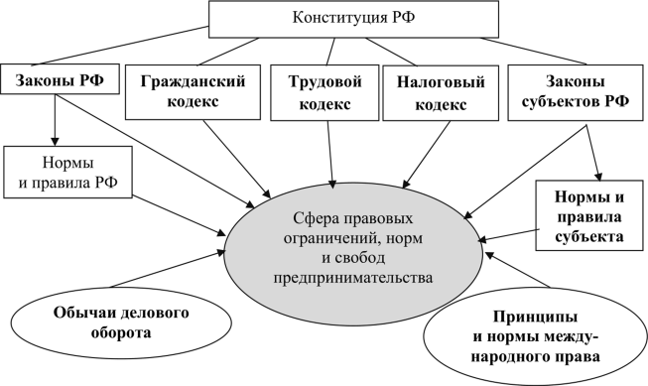

4. Перечислите и раскройте признаки субъектов предпринимательской деятельности.

Субъект предпринимательского права — это лицо, кото­рое в силу присущих ему признаков может быть участником предпринимательского правоотношения

1. Зарегистрированность в установленном порядке или легитимация иным образом. Легитимация, т.е. узаконивание, предпринимательской деятельности осуществляется посредством ее государственной регистрации.
2. Наличие хозяйственной компетенции. Хозяйственная компетенция означает совокупность прав, которыми наделен субъект предпринимательской деятельности в соответствии с законом и учредительными документами, а в некоторых случаях — на основании лицензии. Это возможность осуществления субъектом определенных видов предпринимательской деятельности, совершения сделок
3. Наличие обособленного имущества как базы для осуществления предпринимательской деятельности. Правовой формой такого обособления является право собственности, хозяйственного ведения, оперативного управления, внутрихозяйственного ведения.
4. Самостоятельная имущественная ответственность. Этот признак означает, что хозяйствующий субъект отвечает сам, своим имуществом перед контрагентами и государством.

5. Дайте определение понятия «право собственности». Перечислите и раскройте содержание правомочий собственника.

В юридическом смысле право собственности рассматрива­ется как совокупность правовых норм, закрепляющих и регу­лирующих отношения по поводу принадлежности материальных благ. В содержание права собственности входит ряд право­мочий: правомочие владения, правомочие пользования, пра­вомочие распоряжения

Правомочием владения называют юридически обеспечен­ную возможность хозяйственного господства над вещью. В за­висимости от того, опирается ли это право на соответствующие нормы законодательства или нет, владение может быть закон­ным или же незаконным. Закон­ным же будет признан только тот владелец вещи, чье владение опирается на правовое основание — титул.

Правомочие пользования представляет собой юридически обеспеченную возможность собственника извлекать из вещи полезные свойства в процессе ее личного или производитель­ного потребления. Собственник может передавать свое имуще­ство в пользование другим лицам и на определенных условиях. В этом случае границы права пользования вещью несобст­венника могут определяться законом, договором (например, до­ говором проката вещей) или же иным правовым основанием. В этом случае между собственником и тем, кому он предоставил право употребить свое имущество в хозяйственных целях и на определенных условиях возникают отношения хозяйственного использования имущества. Примером хозяйственного использо­вания чужой собственности может служить аренда — времен­ное предоставление определенного имущества одного лица дру­гому во временное пользование за определенную плату.

Правомочие распоряжения — это юридически обеспеченная возможность собственника определить судьбу вещи путем совершения юридических актов в отношении этой вещи (продать, сдать внаем, заложить, передать куда-либо в ка­честве вклада или пая и т.п.).

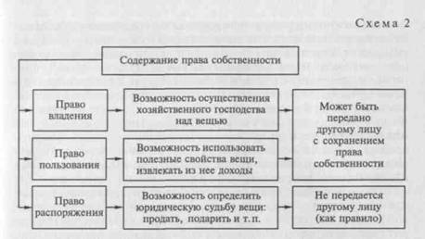

6. Изобразите в виде схемы формы собственности, закрепленные в российском законодательстве.

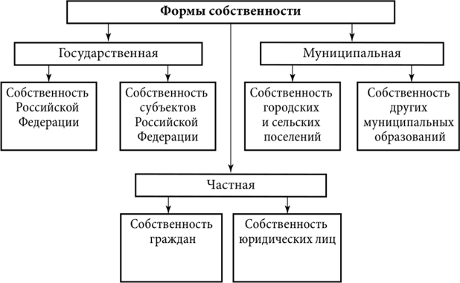

7. Охарактеризуйте содержание права собственности граждан.

В собственности граждан может находиться любое имущество и в любых количествах. Закон делает исключения только для отдельных видов имущества, которые не могут быть собственностью граждан, например, тяжелое вооружение или участки континентального шельфа. Граждане могут владеть имуществом индивидуально (имущество находится во владении одного лица). Они могут владеть имуществом на праве общей собственности (имущество принадлежит нескольким гражданам-собственникам). Общая собственность — это способ совместного владения имуществом. Она может быть долевой или совместной. В долевой собственности каждый из ее владельцев имеет точно определенную долю имущества. Общая собственность является совместной только в случаях, прямо указанных законом.

8. Охарактеризуйте содержание права собственности юридических лиц.

Субъектами права собственности юридических лиц признаются коммерческие и некоммерческие организации — юридические лица (кроме государственных и муниципальных предприятий, а также учреждений, финансируемых собственниками). В собственности юридического лица находится имущество, которое было передано ему в качестве вклада (взноса) его учредителями. Юридическое лицо является единственным собственником принадлежащего ему имущества. Оно вправе совершать в отношении своего имущества любые действия, не противоречащие закону. Несколько юридических лиц могут объединить имущество для совместной деятельности на праве долевой собственности. Они могут объединить имущество и с государственными юридическими лицами, т.е. государством.

9. Охарактеризуйте содержание права собственности государства.

Государственная собственность — это имущество, принадлежащее на праве собственности Российской Федерации или ее субъектам. Объектами права государственной собственности являются: ресурсы континентального шельфа и морской экономической зоны Российской Федерации; культурные и исторические ценности общегосударственного значения; средства государственного бюджета; государственные банки; золотой запас; алмазный и валютный фонды и др.

10. Охарактеризуйте содержание права собственности муниципальных образований.

Муниципальной собственностью является имущество, которое принадлежит городским и сельским поселениям. Она не является разновидностью государственной собственности. Это самостоятельная форма собственности, во многом схожая с государственной. В состав муниципальной собственности могут входить: средства местного бюджета; муниципальные земли; муниципальные предприятия и организации; муниципальный жилищный фонд; природные ресурсы, находящиеся в муниципальной собственности; другое движимое и недвижимое имущество. Так же, как и государство, муниципальные образования имеют свою казну — сельскую, городскую, поселковую и т.д. Муниципальные образования также могут иметь общую (долевую) собственность как с другими сообществами, так и с государством или частными юридическими лицами.

11. Сравните право хозяйственного ведения и право оперативного управления.

Право хозяйственного ведения:

1. Право хозяйственного ведения или право оперативного управления имуществом, в отношении которого собственником принято решение о закреплении за унитарным предприятием или учреждением, возникает у этого предприятия или учреждения с момента передачи имущества, если иное не установлено законом и иными правовыми актами или решением собственника.
2. Плоды, продукция и доходы от использования имущества, находящегося в хозяйственном ведении или оперативном управлении унитарного предприятия или учреждения, а также имущество, приобретенное унитарным предприятием или учреждением по договору или иным основаниям, поступают в хозяйственное ведение или оперативное управление предприятия или учреждения в порядке, установленном настоящим Кодексом, другими законами и иными правовыми актами для приобретения права собственности.
3. Право хозяйственного ведения и право оперативного управления имуществом, если иное не предусмотрено настоящим Кодексом, прекращаются по основаниям и в порядке, предусмотренным настоящим [Кодексом](http://www.consultant.ru/document/cons_doc_LAW_402655/a0bffcec7424050c7422debd8abe6f11ed8aec26/#dst101249), другими законами и иными правовыми актами для прекращения права собственности, а также в случаях правомерного изъятия имущества у предприятия или учреждения по решению собственника.

Право оперативного управления:

1. Учреждение и казенное предприятие, за которыми имущество закреплено на праве оперативного управления, владеют, пользуются этим имуществом в пределах, установленных законом, в соответствии с целями своей деятельности, назначением этого имущества и, если иное не установлено законом, распоряжаются этим имуществом с согласия собственника этого имущества.
2. Собственник имущества вправе изъять излишнее, неиспользуемое или используемое не по назначению имущество, закрепленное им за учреждением или казенным предприятием либо приобретенное учреждением или казенным предприятием за счет средств, выделенных ему собственником на приобретение этого имущества. Имуществом, изъятым у учреждения или казенного предприятия, собственник этого имущества вправе распорядиться по своему усмотрению.

Сделал: Медведев Андрей